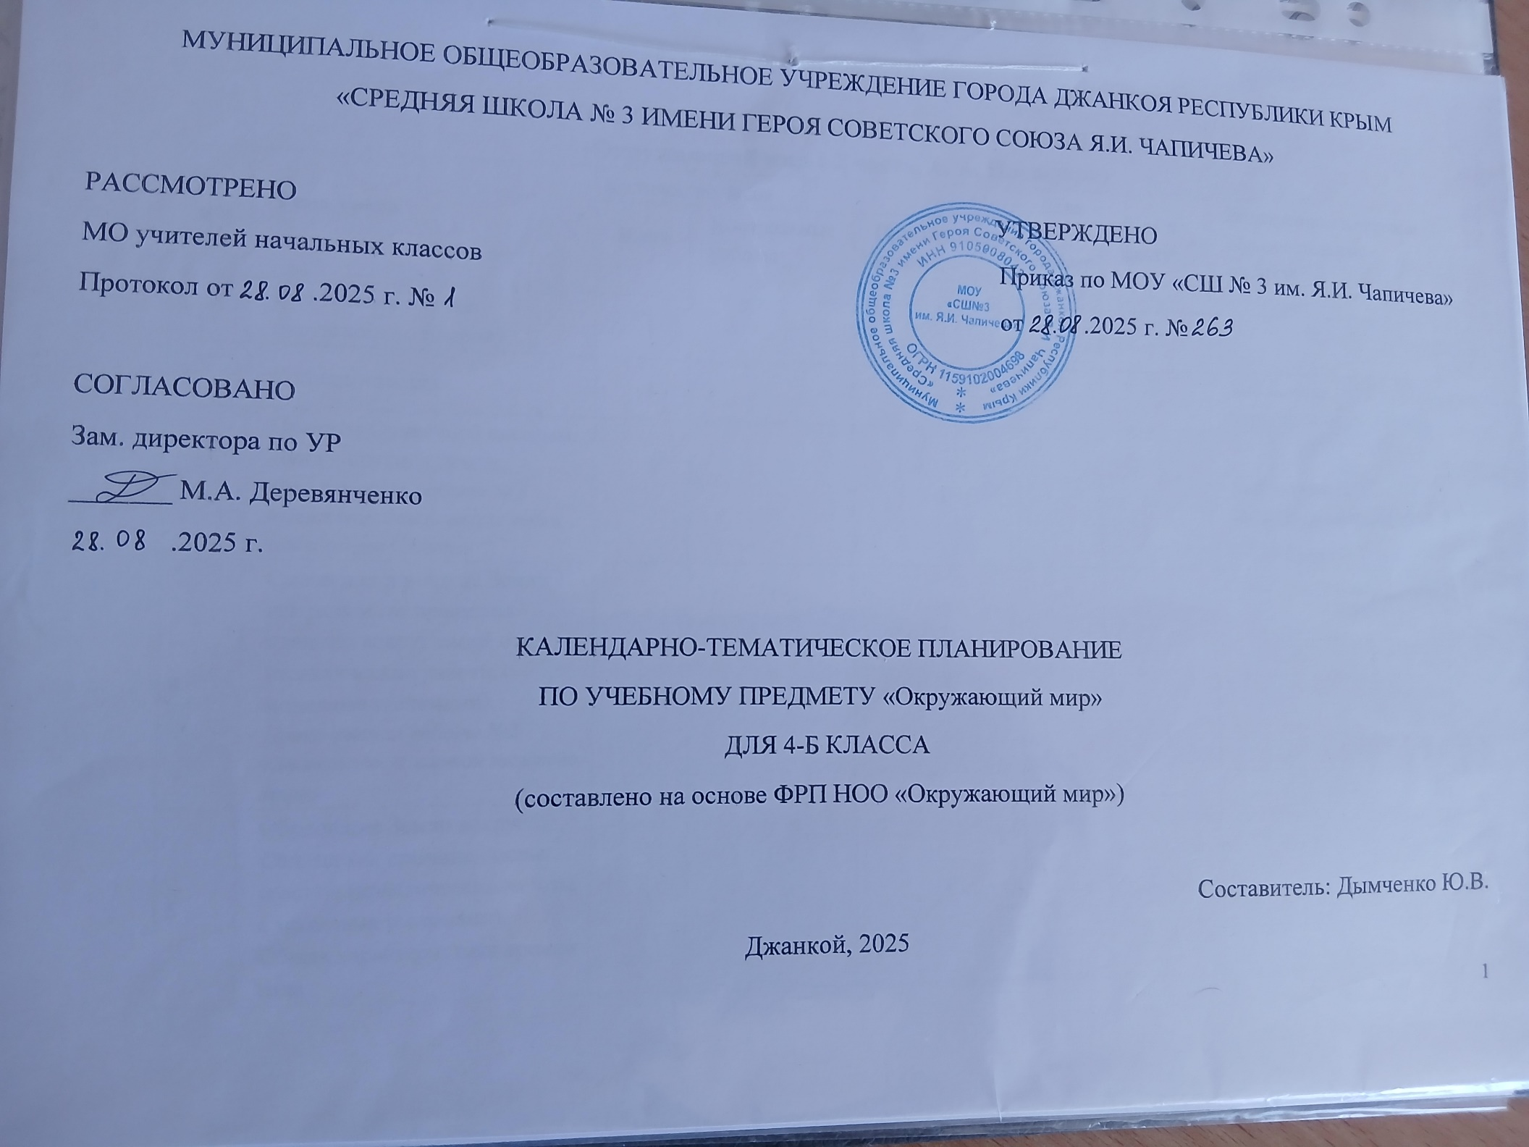

КАЛЕНДАРНО-ТЕМАТИЧЕСКОЕ ПЛАНИРОВАНИЕ
(Окружающий мир 1,2 часть, А. А. Плешаков)
№ п/п | Тема урока | Количество часов |  |  | Дата по плану | Дата по факту | Электронные цифровые образовательные ресурсы
№ п/п | Тема урока | Всего | Контрольные работы | Практические работы | Дата по плану | Дата по факту | Электронные цифровые образовательные ресурсы
1 | Как человек изучает окружающую природу? | 1
2 | Солнце – звезда | 1 |  |  |  |  | Библиотека ЦОК https://m.edsoo.ru/f8414d1c
3 | Планеты Солнечной системы. Луна – спутник Земли.  Практическая работа № 1 «Движение Земли вокруг своей оси и вокруг Солнца» |  |  | 1 |  |  | Библиотека ЦОК https://m.edsoo.ru/f8414eca
4 | Смена дня и ночи на Земле как результат вращения планеты вокруг своей оси (практические работы с моделями и схемами).  Практическая работа №2 «Знакомство с картой звёздного мира» |  |  | 1
5 | Обращение Земли вокруг Солнца как причина смены сезонов (практические работы с моделями и схемами). Общая характеристика времён года | 1 |  | 1
6 | Историческое время. Что такое «лента времени»?  Практическая работа №4 «Знакомство с историческими картами» |  |  | 1 |  |  | Библиотека ЦОК https://m.edsoo.ru/f8418dc2
7 | Экологические проблемы взаимодействия человека и природы | 1 |  |  |  |  | Библиотека ЦОК https://m.edsoo.ru/f8415118
8 | Всемирное культурное наследие России.  Проверочная работа №1 | 1 |  |  |  |  | Библиотека ЦОК https://m.edsoo.ru/f8415b9a
9 | Природные и культурные объекты Всемирного наследия в России | 1 |  |  |  |  | Библиотека ЦОК https://m.edsoo.ru/f841580c
10 | Природные и культурные объекты Всемирного наследия за рубежом. Практическая работа №5 «Поиск и показ на физической карте равнин и гор России» | 1 |  | 1
11 | Практическая работа № 6 «Знакомство с Международной Красной книгой» | 1 |  | 1 |  |  | Библиотека ЦОК https://m.edsoo.ru/f8415636
12 | Всемирное культурное наследие | 1
13 | Охрана историко-культурного наследия | 1 |  |  |  |  | Библиотека ЦОК https://m.edsoo.ru/f8418dc2
14 | О вредных для здоровья привычках.  Итоговая контрольная работа за I четверть |  | 1 |  |  |  | Библиотека ЦОК https://m.edsoo.ru/f8415da2
15 | Правила цифровой грамотности при использовании Интернет | 1 |  |  |  |  | Библиотека ЦОК https://m.edsoo.ru/f8415f50
16 | Планирование маршрутов с учётом транспортной инфраструктуры населённого пункта | 1 |  |  |  |  | Библиотека ЦОК https://m.edsoo.ru/f8416306
17 | Правила поведения в общественных местах: зонах отдыха, учреждениях культуры и торговых центрах | 1 |  |  |  |  | Библиотека ЦОК https://m.edsoo.ru/f84164be
18 | Безопасное поведение при езде на велосипеде и самокате. Дорожные знаки | 1 |  |  |  |  | Библиотека ЦОК https://m.edsoo.ru/f8416180
19 | Равнины России: Восточно-Европейская, Западно-Сибирская (название, общая характеристика, нахождение на карте) | 1 |  |  |  |  | Библиотека ЦОК https://m.edsoo.ru/f8416996
20 | Горные системы России: Урал, Кавказ, Алтай (краткая характеристика, главные вершины, место нахождения на карте) | 1 |  |  |  |  | Библиотека ЦОК https://m.edsoo.ru/f8416b58
21 | Водоёмы Земли, их разнообразие. Естественные водоёмы: океан, море, озеро, болото. Примеры водоёмов в России. Практическая работа № 7 «Поиск и показ на физической карте морей, озёр и рек России» | 1 |  | 1 |  |  | Библиотека ЦОК https://m.edsoo.ru/f8416cfc
22 | Река как водный поток | 1 |  |  |  |  | Библиотека ЦОК https://m.edsoo.ru/f8416fae
23 | Крупнейшие реки России: название, нахождение на карте | 1
24 | Характеристика природных зон России: арктическая пустыня. Связи в природной зоне. Практическая работа №8 «Рассматривание гербарных экземпляров растений, выявление признаков их приспособленности к условиям жизни в Арктике» |  |  | 1 |  |  | Библиотека ЦОК https://m.edsoo.ru/f8417b34
25 | Характеристика природных зон России: тундра. Связи в природной зоне. Практическая работа №9 «Рассматривание гербарных экземпляров растений, выявление признаков их приспособленности к условиям жизни в тундре» |  |  | 1 |  |  | Библиотека ЦОК https://m.edsoo.ru/f8417d1e
26 | Характеристика природных зон России: тайга. Связи в природной зоне | 1 |  |  |  |  | Библиотека ЦОК https://m.edsoo.ru/f8417f08
27 | Характеристика природных зон России: смешанный лес. Связи в природной зоне | 1 |  |  |  |  | Библиотека ЦОК https://m.edsoo.ru/f84181ce
28 | Характеристика природных зон России: степь и полупустыня. Связи в природной зоне | 1 |  |  |  |  | Библиотека ЦОК https://m.edsoo.ru/f84185ac
29 | Формы земной поверхности (на примере родного края) | 1 |  |  |  |  | Библиотека ЦОК https://m.edsoo.ru/f8417526
30 | Водоёмы и реки родного края. Практическая работа №13 «Рассматривание гербарных экземпляров растений, выявление признаков их приспособленности к условиям жизни в зоне субтропиков». |  |  | 1
31 | Использование рек и водоёмов человеком (хозяйственная деятельность, отдых). Охрана рек и водоёмов | 1
32 | Защита и охрана природных богатств (воздуха, воды, полезных ископаемых, флоры и фауны) | 1
33 | Итоговая контрольная работа за 2 четверть |  | 1
34 | Резервный урок. Повторение по теме «Формы земной поверхности и водоёмы» | 1
35 | Резервный урок. Повторение по теме «Природные зоны» | 1
36 | Человек – творец культурных ценностей | 1
37 | Труд и быт людей в разные исторические времена | 1 |  |  |  |  | Библиотека ЦОК https://m.edsoo.ru/f8419c54
38 | Резервный урок. Новое время | 1
39 | Резервный урок. Новейшее время: история продолжается сегодня | 1
40 | Государство Русь. Страницы общественной и культурной жизни | 1 |  |  |  |  | Библиотека ЦОК https://m.edsoo.ru/f8419894
41 | Города России. Древние города России. Страницы истории | 1
42 | Государство Русь. Человек – защитник своего Отечества | 1
43 | Московское государство. Страницы общественной и культурной жизни в Московском государстве | 1
44 | Образование и культура в Московском государстве | 1
45 | Страницы истории Российской империи. Пётр I | 1 |  |  |  |  | Библиотека ЦОК https://m.edsoo.ru/f841b284
46 | Страницы Российской империи. Преобразования в культуре, науке, быту | 1
47 | Образование в Российской империи | 1 |  |  |  |  | Библиотека ЦОК https://m.edsoo.ru/f841b4aa
48 | Развитие культуры в Российской империи Российская империя: развитие культуры XVIII века (архитектура, живопись, театр) | 1
49 | «Золотой век» русской культуры. Великие поэты и писатели, композиторы и художники XIX века | 1
50 | Первая Отечественная война: 1812 год. Защита Родины от французских завоевателей | 1
51 | Страницы истории России ХХ века | 1 |  |  |  |  | Библиотека ЦОК https://m.edsoo.ru/f841c56c
52 | Великая Отечественная война 1941-1945 гг.: как все начиналось | 1
53 | Великая Отечественная война 1941-1945 гг.: главные сражения | 1 |  |  |  |  | Библиотека ЦОК https://m.edsoo.ru/f841c800
54 | Всё для фронта – всё для победы | 1 |  |  |  |  | Библиотека ЦОК https://m.edsoo.ru/f841c9f4
55 | Взятие Берлина. Парад Победы | 1
56 | Мы живём в Российской Федерации | 1 |  |  |  |  | Библиотека ЦОК https://m.edsoo.ru/f841dac0
57 | Государственное устройство РФ (общее представление). Конституция РФ. Президент РФ. Политико-административная карта России | 1 |  |  |  |  | Библиотека ЦОК https://m.edsoo.ru/f841d188
58 | Родной край. Знаменитые люди родного края | 1
59 | Взаимоотношения людей в обществе: доброта и гуманизм, справедливость и уважение | 1 |  |  |  |  | Библиотека ЦОК https://m.edsoo.ru/f841d8ea
60 | Права и обязанности гражданина Российской Федерации. Права ребёнка | 1 |  |  |  |  | Библиотека ЦОК https://m.edsoo.ru/f841d336
61 | Резервный урок. Повторение по теме «История Отечества» / Всероссийская проверочная работа | 1 | 1
62 | Государственные праздники России | 1 |  |  |  |  | Библиотека ЦОК https://m.edsoo.ru/f841dc50
63 | Праздник в жизни общества и человека | 1
64 | Праздники и памятные даты своего региона | 1
65 | Малая Родина гражданина России. Достопримечательности родного края | 1
66 | Наша малая Родина: главный город | 1
67 | Города России. Города-герои. Страницы истории | 1
68 | Резервный урок. Повторение "Оценим свои достижения" | 1 | 1
ОБЩЕЕ КОЛИЧЕСТВО ЧАСОВ ПО ПРОГРАММЕ |  | 68 | 4 | 10

